模块内容：Excel操作实例
教学目标：掌握Excel 2003公司销售人员统计表
和制作竞赛评分自动计算表的制作
教学方法：（讲授+示范+巡回指导）等
教学设备及手段：计算机一人一机操作
教学地点：401机房
时间分配：讲授(2.5学时) ，示范(1学时) ，学生练习(2.5学时)，考核评定(1学时)
教学实施步骤：实习十一 制作竞赛评分自动计算表
效果图：

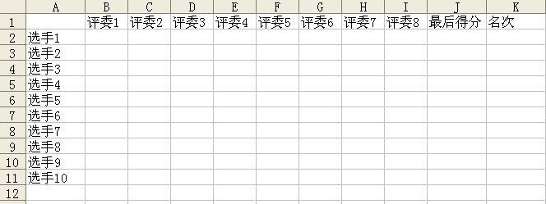
说明：评分表是各种竞赛中常用的一种统计和亮分办法。传统的评分表是用手工记录、手工或计算器计算，然后再人工排序，这样做不仅效率低下，而且容易出错。利用Excel中排序等相关功能制作的评分表，使总分计算实现自动化，名次排列也变成一个动态的过程，这样就使统计过程有很强的现场感。
知识点：MAX、MIN、RANK函数的使用，绝对引用
操作步骤：
1、制作一张表头内容如图11-1的工作表，并将其命名为“评分表1”。

图11－1

2、选中J2单元格并在中输入=(SUM(B2:I2)-MAX(B2:I2)-MIN(B2:I2))/6 。该公式的作用是：按照一般的比赛规则，去掉一个最高分、去掉一个最低分，剩余分数的平均分作为选手的最后得分，如图11-2。
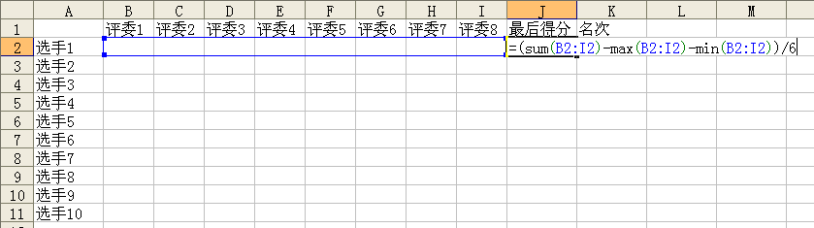

图 11-2 最后得分公式的输入

3、在K2单元格中输入=RANK(J2,$J$2:$J$11)。该公式的作用是算出J2单元格的数值在J2到J11各个单元格中的排序，即1号选手在所有选手中的名次。注意：K2中输入的单元格区域必须采用绝对引用（如果不是采用键盘直接输入，而是采用粘贴函数输入，可在要求指定区域参数时，用鼠标拖过从J2到J11的所有单元格后，在显示J2:J11时，将其选中后按下F4键，就会转化成“$J$2:$J$11”），否则就会出现错误。
4、选中J2和K2两个单元格，将鼠标置于被选中的两个单元格的右下角填充柄上，按住鼠标左键向下拖动到第11行，这样就可以算出所有选手的最后得分和名次。这样一张比赛前的竞赛评分表就制作完成了。在比赛过程中只需要把评委的评分填在相应的单元格，选手的最后得分和名称马上就可以得出。

实例十二 公司销售人员统计表
实例效果：公司对销售人员进行奖励，奖励标准：一个月个人订单金额小于50000按10%的标准提成，否则按18%的标准提成。
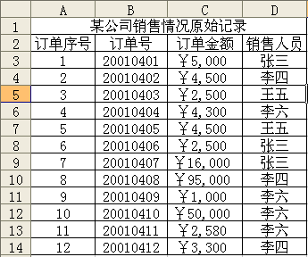

图 12－1 某公司销售情况原始记录

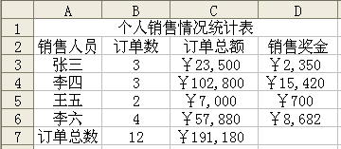
图12－2 个人销售情况统计表

知识点：IF函数、Countif函数、Sumif的使用。
操作步骤：
- 原始数据录入及表格设计
（1）单击“常用”工具栏中的“新建”按钮，新建一个工作簿。
（2）在Sheet1工作表中输入数据，如图12-1所示。
（3）选中A16单元格，在其中输入“个人销售情况统计表”并设置好相应的字体和字号，再选中A16：D16 单击“格式”工具栏中的“合并及居中”按钮。
（4）在第16行下面输入数值，如图12-3所示。

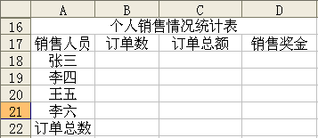
图12－3 个人销售情况统计表

（5）选中Sheet2工作表在其中输入数值，并将此工作表命名为“销售人员名单”。
如图12-4所示。
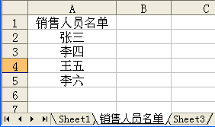
图 12－4 销售人员名单

（二）计算销售人员订单数
（1）选中B18单元格在其中输入“=COUNTIF($D$3:$D$14,销售人员名单!A2)”后按回车键，则员工张三本月的订数即出现在单元格内。
（2）将光标移动到B18单元格的右下角当鼠标变成黑色十字形时，按下左键拖动至B21松开鼠标即可。
（三）计算销售人员本月订单金额总合计
（1）选中C18单元格在其中输入“=SUMIF($D$3:$D$14,销售人员名单!A2,$C$3:
$C$14)”后按回车键，则员工张三本月的订单总额合计即可出现在单元格内。
（2）将光标移动到C18单元格的右下角当鼠标变成黑色十字形时，按下左键拖动至C21松开鼠标即可。
（四）计算销售人员销售奖金
（1）选中D18单元格在其中输入“=IF(C18<50000,10%,15%)*C18” 后按回车键，则员工张三本月的销售奖金即出现在单元格内。
（2）将光标移动到B18单元格的右下角当鼠标变成黑色十字形时，按下左键拖动至B21松开鼠标即可。

